Documento de cobertura de testing
Oct 11, 2026 · @Kodigo_90e

Datos del documento
Este documento es el entregable de cobertura de testing de la Evaluación Parcial 2 de Sonido Vivo.
Dato | Detalle
Asignatura | DSY1104 Desarrollo Fullstack II
Caso | Sonido Vivo, tienda de instrumentos musicales (Forma B)
Evaluación | Evaluación Parcial 2: frontend en React y pruebas unitarias
Repositorio | github.com/IgnacioVilchesTapia/Tienda_Sonido_Vivo
Integrantes | Oscar Inaipil, Ignacio Vilches, Diego Saavedra
Documento relacionado | ERS Sonido Vivo versión 2, sección 3.3.7 Pruebas

Objetivo y alcance
El objetivo es comprobar que la lógica principal del frontend funciona como dice el ERS y medir qué parte del código queda cubierta por las pruebas. Todas las pruebas son unitarias, se escriben con Jasmine y se ejecutan con Karma.
Se prueba:
- Las validaciones de los formularios: RUN con módulo 11, correo, contraseña y largo de los textos.
- El carrito (CartContext): agregar, cambiar cantidades, tope de stock, cupones, despacho y guardado en localStorage.
- La vista Login: renderizado, mensajes de error y redirección según el usuario.
- Los componentes Boton, ProductoCard y ProductoLista: props, eventos y renderizado condicional.
- El hook useFetch, con fetch simulado.
- Las funciones de datos.js y regiones.js que leen y guardan productos, categorías, usuarios, sesión y órdenes.
Queda fuera de esta entrega el resto de las vistas de la tienda y del panel de administración, que se revisaron a mano en el navegador, y el backend, que todavía no existe.

Entorno de pruebas
Herramienta | Versión | Para qué se usa
Jasmine (jasmine-core) | 7.0.2 | Escribir las pruebas con describe, it, expect, spyOn y jasmine.createSpy
Karma | 6.4.4 | Ejecutar las pruebas en Chrome
karma-jasmine | 5.1.0 | Conectar Jasmine con Karma
karma-webpack y babel-loader | 5.0.1 y 10.1.1 | Compilar los archivos .jsx para el navegador
karma-chrome-launcher | 3.2.0 | Abrir Chrome, con o sin ventana
karma-coverage y babel-plugin-istanbul | 2.2.1 y 8.0.0 | Medir la cobertura de código
React Testing Library | 16.3.3 (user-event 14.6.7) | Dibujar componentes y simular clics y escritura
Las pruebas están al lado del archivo que prueban y terminan en .spec.js o .spec.jsx. El archivo src/test-entry.js las importa todas y karma.conf.cjs las compila con webpack y babel, las ejecuta en orden aleatorio y deja el reporte de cobertura en la carpeta coverage (página html, resumen en la terminal y archivo lcov). La cobertura se mide solo en los archivos que importan las pruebas.
Se ejecutan con dos comandos:
- npm run test:karma: abre Chrome y vuelve a correr las pruebas cada vez que se guarda un archivo.
- npm run test:karma:ci: una sola ejecución en Chrome sin ventana. Es la que se usó para los resultados de este documento, en Chrome 141 con Node 22.

Pruebas por archivo
Archivo de pruebas | Pruebas | Qué verifica
utils/validaciones.spec.js | 21 | RUN válido con y sin puntos, dígito verificador K y 0, largo y letras en el cuerpo. Dominios de correo permitidos, mayúsculas y espacios. Contraseña de 4 a 10 caracteres. Largo mínimo y máximo de los textos.
context/CartContext.spec.jsx | 19 | Carrito vacío al inicio, agregar y sumar cantidades, tope de stock, producto inválido, cambiar y eliminar cantidades, cupones SONIDOVIVO10 y MUSICO5, despacho con $150.000 y $150.001, guardar y recuperar desde localStorage, JSON dañado y error si se usa fuera del provider.
pages/Login.spec.jsx | 7 | El formulario se dibuja con sus campos, errores al enviar vacío, dominio no permitido, contraseña fuera de rango, redirección al inicio o al panel de administración y enlace a registro.
components/Componentes.spec.jsx | 9 | Boton: texto, clases y deshabilitado por props, y el clic. ProductoCard: muestra los datos, llama a onAgregar y cambia a Sin stock. ProductoLista: dibuja todos los productos y muestra el mensaje cuando la lista está vacía.
hooks/useFetch.spec.js | 4 | Respuesta correcta, error del servidor, error de red y que no llama a fetch si no hay url.
data/datos.spec.js | 21 | Códigos únicos, búsqueda por código y productos relacionados, guardar, editar y eliminar productos y usuarios, sesión, categorías, órdenes y comunas por región (3 pruebas de regiones.js).
Total | 82
Los cinco tipos de prueba que pide la pauta quedan cubiertos así:
- Renderizado: Login, Boton, ProductoCard y ProductoLista se dibujan con render y se buscan sus textos y botones con screen.
- Renderizado condicional: ProductoLista vacía, el botón Sin stock de ProductoCard y los mensajes de error del Login.
- Props: Boton recibe texto, className, deshabilitado y onClick. ProductoCard recibe producto y onAgregar.
- Estado: los items, el cupón y los totales del CartContext con renderHook, y loading, data y error de useFetch.
- Eventos: clic en Boton y en Agregar, y envío del formulario del Login con userEvent.

Uso de mocks
Los mocks reemplazan lo que no es parte del código que se está probando, así cada prueba no depende de internet, de otro componente ni de lo que quedó guardado en el navegador.
Qué se simula | Cómo | Dónde
La API (fetch) | spyOn(window, 'fetch').and.resolveTo(...) para una respuesta correcta o con status 500, y .and.rejectWith(...) para el error de red | useFetch.spec.js
Funciones recibidas por props | jasmine.createSpy('handleClick') y jasmine.createSpy('handleAgregar'), y después toHaveBeenCalledWith para revisar con qué se llamaron (y toHaveBeenCalledTimes para contar los clics) | Componentes.spec.jsx
Mensajes de error de React | spyOn(console, 'error') en la prueba que usa useCart fuera del provider, para que el error esperado no ensucie la salida | CartContext.spec.jsx
localStorage | localStorage.clear() en beforeEach y datos puestos a mano con setItem, incluido un JSON dañado | CartContext.spec.jsx y datos.spec.js
Las rutas | MemoryRouter con páginas falsas (PAGINA INICIO, PANEL ADMIN) para comprobar a dónde redirige el Login sin cargar la tienda completa | Login.spec.jsx

Resultados de la ejecución
Todas las pruebas pasan. El resultado es el mismo en cada ejecución, aunque Jasmine cambia el orden de las pruebas al azar.
Dato | Resultado
Pruebas ejecutadas | 82
Aprobadas | 82
Fallidas | 0
Archivos de prueba | 6
Tiempo de ejecución | 0,96 segundos
Salida de npm run test:karma:ci en la terminal:
Chrome Headless 141.0.0.0 (Linux 0.0.0): Executed 82 of 82 SUCCESS (0.957 secs / 0.909 secs)
TOTAL: 82 SUCCESS
=============================== Coverage summary ===============================
Statements : 96% ( 264/275 )
Branches : 91.56% ( 152/166 )
Functions : 100% ( 66/66 )
Lines : 96.38% ( 240/249 )
================================================================================

Cobertura de código
Karma mide cuatro cosas: sentencias (cada instrucción), ramas (cada camino de un if, un operador ternario o un ||), funciones y líneas. Entre paréntesis va lo cubierto sobre el total.
Archivo | Sentencias | Ramas | Funciones | Líneas
components/Boton.jsx | 100% (1/1) | 100% (3/3) | 100% (1/1) | 100% (1/1)
components/ProductoCard.jsx | 75% (3/4) | 75% (6/8) | 100% (2/2) | 100% (3/3)
components/ProductoLista.jsx | 100% (4/4) | 75% (3/4) | 100% (2/2) | 100% (4/4)
context/CartContext.jsx | 94,7% (71/75) | 89,7% (35/39) | 100% (18/18) | 94,3% (66/70)
data/datos.js | 93,5% (86/92) | 88,9% (24/27) | 100% (25/25) | 93,9% (77/82)
data/regiones.js | 100% (5/5) | 100% (2/2) | 100% (2/2) | 100% (4/4)
hooks/useFetch.js | 100% (17/17) | 76,9% (10/13) | 100% (6/6) | 100% (16/16)
pages/Login.jsx | 100% (28/28) | 95,5% (21/22) | 100% (5/5) | 100% (24/24)
utils/validaciones.js | 100% (49/49) | 100% (48/48) | 100% (5/5) | 100% (45/45)
Total | 96% (264/275) | 91,6% (152/166) | 100% (66/66) | 96,4% (240/249)
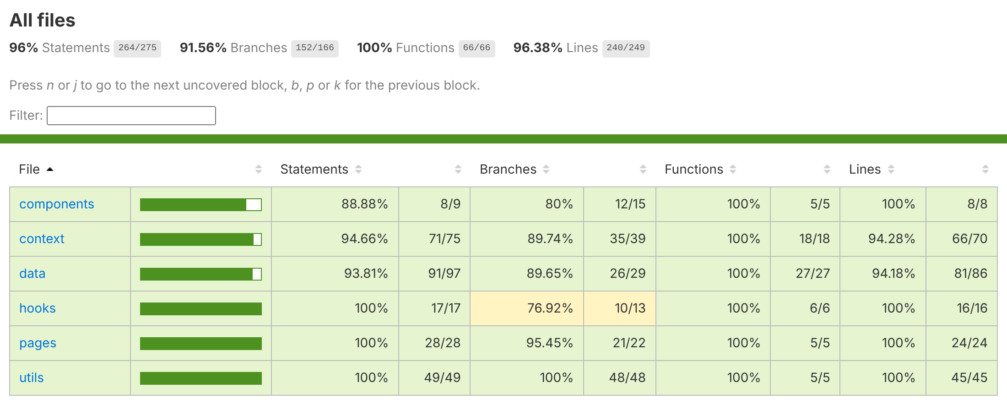
Figura 1. Reporte que genera karma-coverage en coverage/index.html, resumido por carpeta.

Análisis de resultados
Lo que está bien cubierto. Las reglas de negocio más importantes están completas: validaciones.js tiene 100% en las cuatro medidas, igual que regiones.js y Boton.jsx, y todas las funciones de los archivos probados se ejecutan al menos una vez (66 de 66). El carrito tiene sus cinco reglas probadas, incluidos los límites del despacho ($150.000 cobra y $150.001 no).
Lo que falta en los archivos probados. Las 11 sentencias y 14 ramas sin cubrir son casos de error o valores por defecto:
- CartContext.jsx: los catch que muestran un console.error si localStorage falla al guardar, el cupón vacío (codigoCupon || ''), el stock por defecto cuando un producto no lo trae y el caso de cambiar la cantidad con dos productos distintos en el carrito.
- datos.js: los catch cuando lo guardado en productos, usuarios o sesión no es JSON válido, y actualizar un producto o usuario que no existe (devuelve null).
- useFetch.js: la respuesta que llega cuando el componente ya se desmontó y un error sin mensaje.
- ProductoCard.jsx y ProductoLista.jsx: cuando no llega el producto, un precio 0 y el valor por defecto de la lista.
- Login.jsx: la alerta de error general, que nunca se activa porque ningún código cambia ese estado.
Archivos sin pruebas. El reporte solo incluye los 9 archivos que importan las pruebas, por eso el 96% es sobre ellos y no sobre todo el proyecto. No tienen pruebas unitarias App.jsx, Layout.jsx, 14 de las 15 vistas de la tienda (todas menos Login) y las 11 vistas del administrador. Esas vistas se revisaron a mano en el navegador: editar productos y categorías, registro, inicio de sesión, compra con descuento de stock y cierre de sesión.

Mejoras para la entrega 3
- Agregar pruebas a las vistas con más lógica: Registro (RUN y correo repetidos), Checkout (validación, datos que se completan con la sesión y descuento de stock), Productos (búsqueda y filtros), AdminCategorias (renombrar actualiza los productos) y Layout (nombre del usuario y botón Salir).
- Cubrir las ramas que faltan: localStorage dañado en productos, usuarios y sesión, actualizar algo que no existe, cupón vacío y un carrito con dos productos.
- Importar todas las vistas en test-entry.js para que el reporte también muestre lo que no tiene pruebas y la cobertura sea del proyecto completo.
- Usar la alerta de error general del Login cuando el backend rechace las credenciales, o sacarla si no se usa.
- Cuando estén los microservicios, simular las respuestas de la API con spyOn(window, 'fetch') en las vistas que usen useFetch, igual que en sus pruebas actuales.
- Correr npm run test:karma:ci automáticamente en cada pull request con GitHub Actions, para no integrar cambios a main con pruebas fallando.

